ZK-03-2004-96, př. 1
počet stran: 5

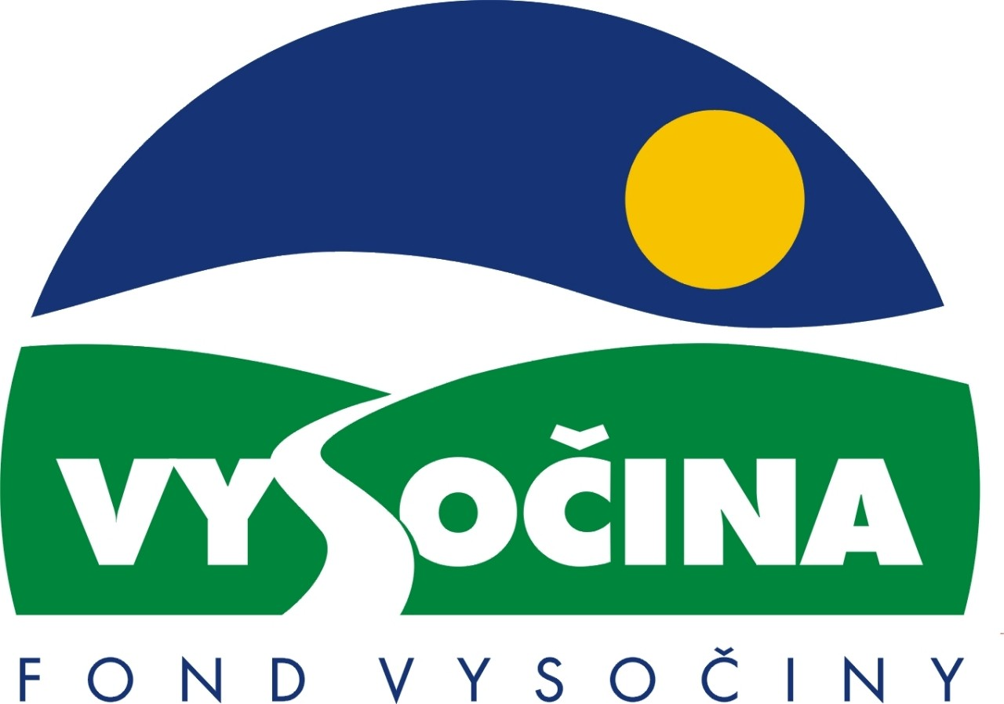

FOND VYSOČINY

Výzva k předkládání projektů
vyhlášená v souladu
se Statutem Fondu Vysočiny a Zásadami pro poskytování podpory z Fondu Vysočiny

1) Název programu:

SYSTÉM SBĚRU A TŘÍDĚNÍ ODPADU 2004
Grantový program na podporu tvorby uceleného systému sběru a třídění komunálního odpadu

2) Celkový objem finanční prostředků: 5.450.000,- Kč

3) Cíl, dílčí cíl a opatření Programu rozvoje kraje Vysočina:

Cíl 4: Podpora zavádění principů trvale udržitelného rozvoje kraje

Dílčí cíl 4.2: Podpora ekologického a efektivního nakládání s odpady

Opatření 4.2.1: Nakládání s odpady

Dílčí cíl 4.3: Podpora rozvoje obnovitelných a alternativních zdrojů energie

Opatření 4.3.1: Rozvoj obnovitelných a alternativních zdrojů energie

4) Cíl programu:
Cílem programu je podpořit projekty, které povedou ke zvýšení objemu vytříděných složek komunálního odpadu nebo přispějí ke zkvalitnění systému třídění odpadů. Podporovány budou ucelené systémy, které propracovaně zajistí sběr a třídění odpadů u původců v místě jejich vzniku. Cílem je také podpora vzdělávání žáků škol i široké veřejnosti v oblasti odpadového hospodářství (vznik, sběr, třídění, zpracování, využívání a ukládání odpadů), včetně osvojování si správných návyků v třídění odpadů.

5) Popis a rozsah programu:
Účelem poskytovaných finančních prostředků je zajistit rozšíření, zkvalitnění a propojení systému odděleného sběru využitelných složek komunálního odpadu na území kraje Vysočina. Spolufinancování projektů posílí sběr a třídění jednotlivých složek komunálního odpadu nebo doplní stávající systém. Využití finančních prostředků na informační kampaň povede k širšímu zapojení obyvatel obcí do zavedených systémů třídění.

6) Příjemci podpory:
- Města, obce nebo jimi zřízené právnické osoby (včetně organizací zajišťujících technické činnosti v oblasti sběru a třídění odpadu)
- Svazky obcí založené podle zákona č. 128/2000 Sb., o obcích
- Školy a školská zařízení
- Nestátní neziskové organizace
Finančně podpořeny nemohou být ty podnikatelské subjekty, jejichž podpora je v rozporu s rozhodnutím Úřadu pro ochranu hospodářské soutěže.
Souběh podpory z Fondu Vysočiny s dotacemi z dotačních titulů státního rozpočtu nebo jiných fondů se nevylučuje.

7) Lokalizace projektů:
Kraj Vysočina
Žadatel musí prokázat, že přidělené finanční prostředky budou vynaloženy ve prospěch rozvoje kraje Vysočina, sídlo žadatele však nemusí být v kraji Vysočina.

8) Přijatelné a nepřijatelné výdaje:
- Vynaložené výdaje (náklady) musí být nezbytné pro uskutečnění projektu a musí odpovídat zásadám zdravého finančního řízení, zvláště efektivnosti a hospodárnosti
- Výdaje (náklady) musí být prokazatelně vynaloženy během provádění projektu, zaneseny v účetnictví žadatele a musí být doloženy prvotními doklady
- V rámci programu mohou být financovány náklady (výdaje) na:
  - rozšíření kapacity sběrné sítě pořízením vhodných nádob na oddělený sběr
  - posílení systému odděleného sběru rozšířením sběrných dvorů
  - podpora zařízení na úpravu (dotřídění) odpadů
  - informační kampaň k zapojení fyzických osob do zavedených systémů třídění
- Mezi nepřijatelné výdaje (náklady) patří:
  - financovány nemohou být systémy sběru bez třídění
  - financovány nemohou být systémy odstraňování odpadů
  - náhrada stávajících sběrných nádob za nové
  - dary, členské příspěvky, poplatky, pokuty a penále, škody, manka a ostatní mimořádné náklady, náklady na reprezentaci (občerstvení a pohoštění apod.), úroky z úvěrů.
  - financovány nemohou být mzdové náklady pracovníků žadatele, cestovní náhrady, kancelářská a výpočetní technika.

9) Základní a specifická kritéria pro posuzování projektů:
Základní kritéria:
- soulad projektu s Programem rozvoje kraje, popř. s dalšími rozvojovými plány a programy
- soulad projektu s vyhlášeným grantovým programem
- soulad projektu s obecně platnými právními předpisy
- připravenost a realizovatelnost projektu
- prokazatelné využití poskytnutých prostředků ve prospěch rozvoje kraje Vysočina
- reálný a průhledný rozpočet nákladů
- důvěryhodnost předkladatele a jeho schopnost akci spolufinancovat a realizovat

Specifická kritéria:
- dopad projektu na vybudování nebo doplnění sítě sběrných míst (ukazatel: množství předpokládaného vytříděného odpadu na obyvatele v kg/rok, počet nádob)
- provázanost s ekologickou výchovou a osvětou v oblasti hospodaření s odpady
- výše finančního podílu žadatele
- rozsah území, které je projektem řešeno

10) Minimální a maximální výše příspěvku:
Minimální výše finančních prostředků poskytnutých na jeden projekt je 5 tis.Kč. Maximální výše 500 tis. Kč. V rámci jednoho kola grantového programu může žadatel získat podporu pouze jednoho projektu.

11) Minimální podíl příjemce podpory:
40 % celkových nákladů projektu.

12) Časový harmonogram realizace projektu:
Projekt bude zahájen po podpisu smlouvy o poskytnutí podpory a ukončen nejpozději do 15. 12. 2004.
13) Platební podmínky:
Finanční příspěvek bude poskytnut na základě smlouvy o poskytnutí podpory, v níž budou stanoveny podmínky čerpání finančních prostředků, termíny uvolňování finančních prostředků v návaznosti na rozpracovanost projektu, způsob a termín závěrečného vyúčtování, sankce za nedodržení parametrů projektu a za neoprávněné využití finančních prostředků.
Podpora bude příjemci poskytnuta po zaslání závěrečné zprávy formou bezhotovostního převodu příspěvku na účet. Příspěvek je splatný do jednoho měsíce po dokončení projektu a schválení vyúčtování garantem programu.
Pokud nebude bez závažného důvodu podepsána smlouva žadatelem do 30ti dnů od jejího obdržení, ztrácí žadatel automaticky nárok na poskytnutí finančního příspěvku.
Finanční příspěvek nemůže být v průběhu realizace převeden na jiný subjekt.
Souběh podpory z Fondu Vysočiny s dotacemi z dotačních titulů státního rozpočtu nebo jiných fondů se nevylučuje.
U projektů, na které se vztahují autorská práva (např. tiskové materiály, video, audio a CD ROM produkty a internetové aplikace), bude ve smlouvě o poskytnutí podpory uveden kraj Vysočina jako spolunositel autorských práv a bude uveden způsob a množství předání autorských výtisků (či technických nosičů) pro použití krajem Vysočina.

14) Termíny a podmínky podání projektů:
Žadatelé o podporu projektů musí předložit kompletně vyplněnou Žádost o poskytnutí podpory na předepsaném formuláři.
V žádosti v bodě 5. „Popis projektu“ je třeba uvést (bez uvedení těchto údajů bude žádost hodnocena jako neúplná):
u projektů, jejichž výstupem bude také tiskový materiál, video nebo audio pořad, či CD ROM aplikace:
- náklad, podobu výstupu (formát, počet stran, kvalita papíru, barevnost, softwarové a hardwarové nároky apod.) a způsob jejich distribuce,
- počet autorských výtisků (či technických nosičů – audio, video, datových nosičů apod.), které budou předány pro použití kraji Vysočina jako výstup projektu,
u projektů obsahující i formu internetové aplikace:
- způsob sběru a aktualizace dat, předběžný počet webových stran, rozsah využití videosekvencí, zvukových záznamů, fotografií a map, způsob sledování návštěvnosti stránek.

Povinné přílohy žádosti:
  - Podrobný popis stávajícího stavu a následných dopadů projektu na odpadové hospodářství a na životní prostředí v kraji Vysočina.
  - Kopie oprávnění k podnikatelské činnosti, kopie dokladu o právní subjektivitě. Právnické osoby doloží kopii výpisu z obchodního rejstříku (ne starší tří měsíců k datu podání žádosti) a kopii živnostenského listu, nestátní neziskové organizace, svazky obcí, příspěvkové a ostatní organizace doloží kopii dokladu o zřízení právnické osoby (kopii dokladu o přidělení IČ, kopii zřizovací listiny, stanovy apod.) Dokumenty postačí předložit formou neověřených kopií. Tuto přílohu nemusejí dokládat školy a školská zařízení.

Formulář žádosti je umístěn na internetové adrese www.kr-vysocina.cz Fond Vysočiny a je k vyzvednutí na adrese: kraj Vysočina, krajský úřad, odbor životního prostředí, oddělení technické ochrany životního prostředí, Žižkova 16, 587 33 Jihlava.
Na stejné webové stránce najdete Statut Fondu Vysočiny a Zásady pro poskytování podpory z Fondu Vysočiny, kde se dočtete kompletní informace k podmínkám poskytnutí podpory.
Žádosti zpracované ve dvou vyhotoveních včetně přílohy (originál + kopie) se přijímají osobně prostřednictvím podatelny Krajského úřadu kraje Vysočina, Žižkova 57, 587 33 Jihlava nebo poštou v termínu do 31.7. 2004 (rozhodující je datum poštovního razítka). Žádosti budou předloženy v zalepené obálce označené: Fond Vysočiny, Grantový program „Systém sběru a třídění odpadu 2004“, Neotvírat !

15) Odpovědnost za realizaci podpory (garant programu):
Garantem programu je odbor životního prostředí, Krajský úřad kraje Vysočina, Žižkova 57, Jihlava, 587 33.
Průběžné informace ke zpracování projektů bude poskytovat - odbor životního prostředí, oddělení technické ochrany životního prostředí, Ing. Eva Navrátilová, tel. 564 602 522, e-mail: navratilova.e@kr-vysocina.cz.

Jednotlivé projekty budou posouzeny garantem a řídícím výborem grantového programu, který po ukončení procesu hodnocení rozhodne o přiznání podpory konkrétním žadatelům. V případě přiznání podpory může řídicí výbor navrhnout nižší částku, než je požadována S výsledkem tohoto procesu budou žadatelé seznámeni písemně do 31.8. 2004.
Žádost, která nesplňuje všechny formální náležitosti nebo bude zaslána po termínu, bude řídícím výborem z hodnocení vyřazena.
Žadatelé nebudou vyzýváni k doplnění chybějících údajů.
Dokládání chybějících náležitostí po uzávěrce programu není možné.
Podpora z Fondu Vysočiny nepředstavuje nárokový příspěvek, nejde ani o správní řízení, a tudíž proti rozhodnutí řídícího výboru není odvolání.

